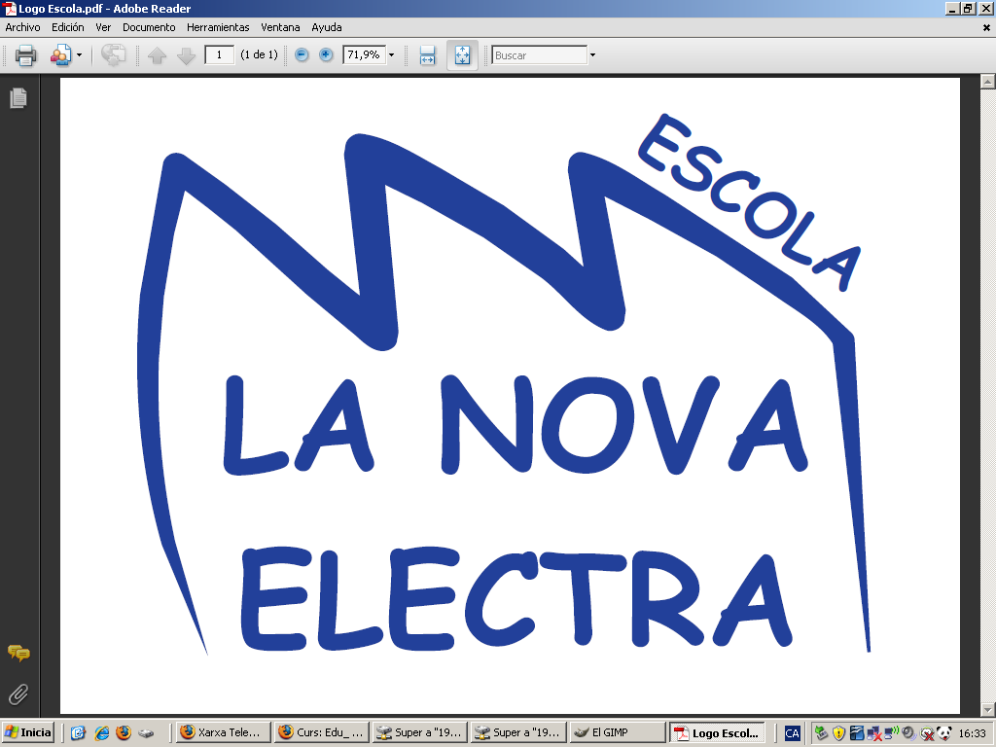

NOTA IMPORTANT
(alumnes nous)

PERÍODE DE MATRICULACIÓ:
7 al 11 de juny

RECOLLIR DOCUMENTACIÓ MATRÍCULA:
A partir del 24 de maig

PETICIONS DE DIA I HORA PER FER LA MATRÍCULA:
A partir del 24 de maig

